PCI-1711 PCI-1711L

**100 KS/s, 12**位，**16**路单端输 入低成本多功能卡

**100 KS/s, 12**位，**16**路单端输 入低成本多功能卡，不带模拟量输出

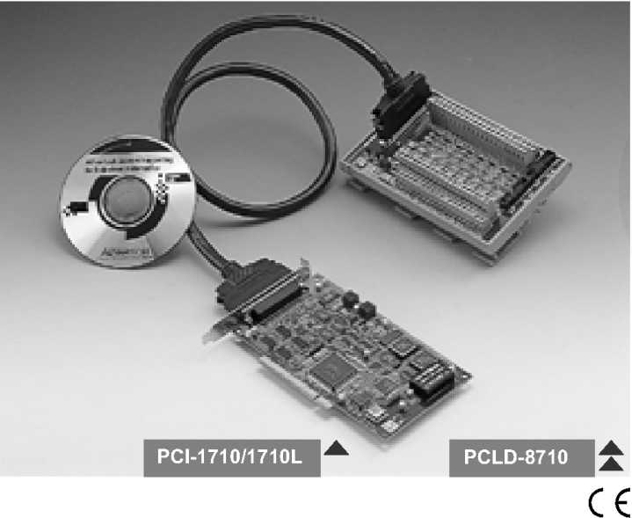

规格

特点

-16路单端模拟量输入

-12位A/D转换器，采样速率可达100 KHz

-每个输入通道的增益可编程

-自动通道/增益扫描

-卡上1 K采样FIFO缓冲区

・2路12位模拟量输出（仅PCI-1711）

-16路数字量输入及16路数字量输出

-可编程触发器/定时器

概述

PCI-1711和PCI-1711L属于功能强大的低成本多功能PCI总线卡。PCI-1711带有2个模拟量输出,PCI-1711L则不带此输出。PCI-1711L能够节省成 本，适合那些不需要模拟量输出的应用。

模拟量输出PCI-1711）

模拟量输入

**-通道**

**-分辨率**

**-FIFO大小**

**-采样速率\***

| 输入范围 和增益 | 增益 | 1 | 2 | 4 | 8 | 16 |
| --- | --- | --- | --- | --- | --- | --- |
| 输入 | ± 10 V | ± 5 V | ± 2.5 V | ± 1.25 V | ± 0.625V |
| 漂移 （ppm/°C） | 增益 | 1 | 2 | 4 | 8 | 16 |
| Zero | 15 | 15 | 15 | 15 | 15 |
| Gain | 25 | 25 | 25 | 30 | 40 |
| PGA小信号 ■w 帀见 | 增益 | 1 | 2 | 4 | 8 | 16 |
| ■H* * 帀见 | 4.0 MHz | 2.0 MHz | 1.5 MHz | 0.65 MHz | 0.35 MHz |

| ・通道  ・分辨率 | 2  12位 | |
| --- | --- | --- |
| 输出范围  （内部和外部参考 电压） | 内部参考电压 | 0 〜+5 V, 0 〜+10V |
| 外部参考电压 | 0 〜+xV@-xV （-10<x<10） |
|  | 相对 | ± 1/2 LSB |
|  | 差分非线性 | ± 1/2 LSB |

16路单端

12**位**

1K**采样**

100 KS/s max.

**-最大输入过载电压** 20 V

|  |  |  |
| --- | --- | --- |
| ・输入保护 30 Vp-p  ・输入阻抗 2 *MQ/5* pF  ・触发模式 软件触发、可编程定时器触发或外部触发 | | |
| 精度 | DC | INLE: ± 0.5 LSB |
| 单调性；12位 |
| 补偿误差；可调零 |
| 增益误差；0.005% FSR （增益二1） |
| AC | SNR:68dB |
| ENOB: 11 位 |

**-增益误差** 可调零

**-转换率** 11 V/|is

**-零漂** 40 ppm/°C

**-驱动能力** 3 mA

**-吞吐量** 依赖于PC,软件更新速率（Direct AO）

**-输出阻抗** 0.81**。**

**-建立时间** 26 3 （到FSR的± 1/2 LSB）

**-参考电压** 内部 -5或-10V

外部 -10或+10 V

数字量输入/输出

|  |  |  |
| --- | --- | --- |
| 输入通道 | 16 | |
| 输入电压 | 低电平 | 0.8 V （最大） |
| 高电平 | 2.0 V （最大） |
| 输出通道 | 16 | |
| 输出电压 | 低电平 | 0.8 V （最大）@ 0.8 mA （汇） |
| 高电平 | 2.0 V （最小）@ -0.4 mA （源） |

可编程计数器/定时器

**-通道** 1

**■分辨率** 16位

**-兼容性** TTL电平

**-时基** 10 MHz

**-最高输入频率** 10 MHz

**注意；**

采样速率和吞吐量取决于计算机硬件结构和软件环境。采样速率会根据编 程语言、代码效率、CPU使用情况的不同而有所不同。

一般规格

|  |  |  |  |
| --- | --- | --- | --- |
| I/O接口类型 | 68针SCSI-II孔型接口 | | |
| 尺寸 | 175x100mm （6.9”x3.9”） | | |
| 功耗 | 典型 | PCI-1711 | PCI-1711L |
| +5 V @ 850 mA | +5 V @ 700 mA |
| 最大 | +5 V @ 1.0 A | |
| 温度 | 工作 | 0 〜60°C （32 ~ 140 °F）  （参见 IEC 68-2-1,2） | |
| 存储 | -20 〜70° C （-4 〜158 °F） | |
| 相对湿度 | 5% ~ *95%* RH,无凝结（参见 IEC 68-2-1,2） | | |

订货信息

**-PCI-1711**

**-PCI-1711L**

**-PCLD-8710**

**-PCL-10168**

**-ADAM-3968**

100 KS/s, 12位,16路单端输入低成本多功能数 据采集卡，用户手册和驱动程序CD-ROM。

（不含电缆）

100KS/S, 12位，16路单端输入低成本多功能数 据采集卡

多功能数据采集卡，模拟量输出，用户手册和驱动 程序CD-ROM。（不含电缆）

带CJC电路，用于DIN导轨安装的接线端子板 （不含电缆）

两端带针型接口的68针SCSI-II电缆，带有用于 降低噪声的特殊屏蔽，1米和2米

DIN导轨安装的68针SCSI-II接线端子板

详细特点

即插即用

PCI-1711/1711L完全符合PCI规格Rev 2.1标准，支持即插即用。在安装 插卡时，用户不需要设置任何跳线和DIP拨码开关。实际上，所有与总线 相关的配置，比如基地址、中断，均由即插即用功能完成。

灵活的输入类型和范围设定

PCI-1711和PCI-1711L有一个自动通道/增益扫描电路。在采样时，这 个电路可以自己完成对多路选通开关的控制。您可以根据每个通道不同的 输入电压类型来进行相应的输入范围设定。所选择的增益值将储存在SRAM 中。这种设计保证了为达到高性能数据采集所需的多通道和高速采样（可 达 100 KS/s）。

E1

软件

IPPC

FPM

ATM &AWS

管脚定义

|  |  |  |  |
| --- | --- | --- | --- |
| AI0 | 68 | 34 | AI1 |
| AI2 | 67 | 33 | AI3 |
| AI4 | 66 | 32 | AI5 |
| AI6 | 65 | 31 | AI7 |
| AI8 | 64 | 30 | AI9 |
| AI10 | 63 | 29 | AI11 |
| AI12 | 62 | 28 | AI13 |
| AI14 | 61 | 27 | AI15 |
| AIGND | 60 | 26 | AIGND |
| *AOO_REF | 59 | 25 | AOI_REF* |
| *AOO_OUT | 58 | 24 | AOI_OUT* |
| *AOGND | 57 | 23 | AOGND* |
| DIO | 56 | 22 | DI1 |
| DI2 | 55 | 21 | DI3 |
| DI4 | 54 | 20 | DI5 |
| DI6 | 53 | 19 | DI7 |
| DI8 | 52 | 18 | DI9 |
| DI10 | 51 | 17 | DI11 |
| DI12 | 50 | 16 | DI13 |
| DI14 | 49 | 15 | DI15 |
| DGND | 48 | 14 | DGND |
| DOO | 47 | 13 | DO1 |
| D02 | 46 | 12 | DO3 |
| DO4 | 45 | 11 | DO5 |
| DO6 | *44* | 10 | DO7 |
| D08 | 43 | 9 | DO9 |
| DO10 | 42 | 8 | DO11 |
| DO12 | 41 | 7 | DO13 |
| D014 | 40 | 6 | DO15 |
| DGND | 39 | 5 | DGND |
| CNT0 CLK | 38 | 4 | PACER OUT |
| CNTO OUT | 37 | 3 | TRG GATE |
| ONTO GATE | 36 | 2 | EXTTRG |
| +12V | 35  7 | 1 | +5V |

*: Pins 23~25 and pins 57~59 are not defined for PCI-1711 L

卡上**FIFO** （先入先出）存储器

PCI-1711和PCI-1711L卡上提供了 FIFO （先入先出）存储器，可储存 1K A/D采样值。您可以启用或禁用FIFO缓冲区中断请求功能。当启用 FIFO中断请求功能时，用户可以进一步指定中断请求发生在1个采样产 生时还是在FIFO半满时。该特性提供了连续高速的数据传输及Windows 下更可靠的性能。

卡上可编程控制器

PCI-1711和PCI-1711L有1个可编程计数器,可用于A/D转换时的定时 触发。计数器芯片为82C54或与82C54兼容的芯片，它包含了三个16 位10 MHz时钟的计数器。其中有一个计数器作为事件计数器，用来对输 入通道的事件进行计数。另外两个计数器级联成1个32位定时器，用于 A/D转换时的定时触发。

产品应用

-工业过程监测和控制

-变送器和传感器信号测量

-多路直流电压测量

在线下就

[www.advantech.com.cn/products](http://www.advantech.com.cn/products)

Adsantech

DA&C

ADAM-3000

运动控制

IC0M

eConnectivity

UNO

ADAM-4000

ADAM-5000

ADAM-6000

ADAM-8000

BAS

6-13

